**Кафедра Электротехники и информационно-измерительных систем**

**Отчёт по лабораторной работе 4**

«Исследование пассивных четырёхполюсников»

**По дисциплине**

**Электротехника и электроника**

Выполнил студент

группы ИС-15-1

Шушарин А.П.

Принял Бабичев Ю. Е.

с оценкой ___________

**Москва 2017**

**Цель работы -** исследовать свойства пассивного четырехполюсника путем экспериментального определения входных сопротивлений при прямом и обратном вклю­чении и с их помощью определить параметры четырехполюсника и элементов Т- и П-образной схем замещения.

**Исходные данные:** Rи=10 Ом.

|  |  |
| --- | --- |
| **Вар** | **1** |
| Э1 | *R*10 |
| Э2 | *L*2 |
| Э3 | – |
| Э4 | *C*2 |

Таблица вариантов.

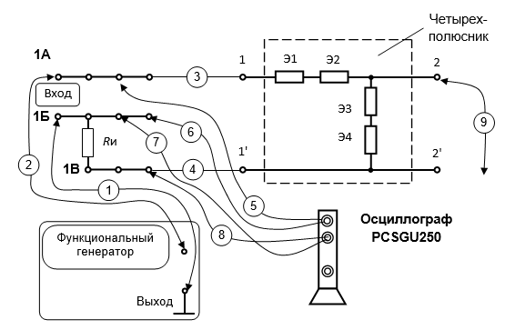

Рис.1. Схема эксперимента

**Ход работы:**

Измерим напряжения и фазы на генераторе и резисторе при холостом ходе и коротком замыкании для прямого и обратного включения четырёхполюсника для частот ***f* = 5 кГц** и ***f* = 10 кГц**. Результаты измерений запишем в таблицы 1 и 2.

|  |  |  |  |  |  |
| --- | --- | --- | --- | --- | --- |
|  | ***f* = 5 кГц** | **Прямое включение** | | **Обратное включение** | |
|  | **ХХ** | **КЗ** | **ХХ** | **КЗ** |
| **Изме­рено** | *U*G, В | 2,17 | 2,17 | 2,20 | 2,19 |
| *UR*и, В | 0,080 | 0,060 | 0,060 | 0,060 |
| , градусы | 61 | -58 | 88 | -35 |
| **Вычис­лено** | *I = UR*и /*R*и, мА | 0,008 | 0,008 | 0,006 | 0,006 |
| *Z = UG*/*I*, Ом | 271,25 | 271,25 | 366,67 | 365 |
| *Z*вх=*Z*⋅exp(*j*),Ом | 131.5+237.2j | 143.7-230j | 12.8+366.4j | 299-209.4j |
| *Z*вх = *Z* – *R*и, Ом | 121.5+237.2j | 133.7-230j | 2.8+366.4j | 289-209.4j |

Таблица 1.

|  |  |  |  |  |  |
| --- | --- | --- | --- | --- | --- |
|  | ***f* = 10 кГц** | **Прямое включение** | | **Обратное включение** | |
|  | **ХХ** | **КЗ** | **ХХ** | **КЗ** |
| **Изме­рено** | *U*G, В | 2,17 | 2,18 | 2,19 | 2,19 |
| *UR*и, В | 0,090 | 0,050 | 0,100 | 0,060 |
| , градусы | -52 | -72 | 87 | 70 |
| **Вычис­лено** | *I = UR*и /*R*и, мА | 0,009 | 0,005 | 0,010 | 0,006 |
| *Z = UG*/*I*, Ом | 241,1 | 436 | 219 | 365 |
| *Z*вх=*Z*⋅exp(*j*),Ом | 148.4-190j | 134.7-414.7j | 11.5+218.7j | 124.8+343j |
| *Z*вх = *Z* – *R*и, Ом | 138.4-190j | 124.7-414.7j | 1.5+218.7j | 114.8+343j |

Таблица 2.

**Расчётная часть**

1. Произведём расчёты в таблицах 1 и 2 по указанным в них формулам.
2. Рассчитаем А-параметры четырехполюсника по комплексным входным сопротивлениям из таблиц 4.1 и 4.2:

При ***f* = 5 кГц:**

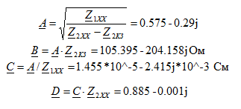

При ***f* = 10 кГц:**

|  |  |
| --- | --- |
|  |  |



1. Построим Т- и П-образные схемы замещения четырехполюсника и определим параметры элементов, входящих в эти схемы для двух частот:

Для Т-образной схемы воспользуемся следующими формулами:

|  |
| --- |
|  |
|  |
|  |

Для П-образной схемы:

|  |  |  |
| --- | --- | --- |
|  | | |
|  | | |
| Результаты вычислений занесём в таблицу 3. | | |
| Сопротивления для T-образной | | 5 кГц | 10 кГц | |
| Z1 | | 119.01-176.744j | 149.357+8.571j | |
| Z2 | | 0.302-47.541j | 12.376+417.269j | |
| Z3 | | 2.494+413.984j | -10.914-198.569j | |
| Проводимости для П-образной | |  |  | |
| Y1 | | -0.000224-0.000447j | 0.00162+0.004634j | |
| Y2 | | 0.000273-0.002223j | 0.001705-0.000434j | |
| Y3 | | 0.001997+0.003867j | -0.000827-0.002188j | |

Таблица 3.

Возможна лишь Т-образная схема замещения для ***f* = 5 кГц**, т.к. только в этом случае действительные части значений всех элементов цепи положительны.

Построим Т-образную схему замещения для частоты ***f* = 5 кГц** (рис. 2), заменив элементы с комплексным сопротивлением элементами с активным и реактивным сопротивлениями.

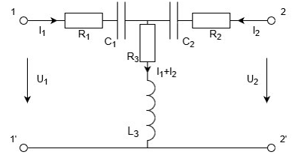

Рис.2.

Определим параметры элементов по следующим формулам:

0.132 Гн











1. Рассчитаем входное сопротивление четырехполюсника при частоте 5000 Гц, подключив на выходе сопротивление Zн = 400+200j

При прямом включении:



При обратном включении:



1. Рассчитаем комплексный коэффициент передачи по напряжению четырехполюсника при частоте 10000 Гц, подключив на выходе активное сопротивление Zн = 100 Ом.

